GUIA DE RETROALIMENTACIÓN Nº2 QUÍMICA
8º BÁSICO

Nombre_______________________________________ Curso:_______ Fecha: ____
Objetivo de Aprendizaje:
- OA 12
- Investigar y analizar cómo ha evolucionado el conocimiento de la constitución de la materia, considerando los aportes y las evidencias de:
- *La teoría atómica de Dalton
- *Los modelos atómicos desarrollados por Thomson, Rutherford y Bohr, entre otros

OA 13: Desarrollar modelos que expliquen que la materia esta constituida por átomos que interactuan, generando diversas partículas y sustancias.

Instrucciones:
- Describir las instrucciones propias de la guía.

Desarrolla las siguientes preguntas:
1.-Completa con las partes del átomo
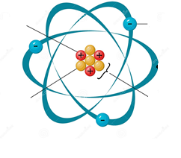
electrón
protón
órbita

neutrón
núcleo

2.-Escribe los aciertos y debilidades del modelo de Bohr
ACIERTOS | DEBILIDADES
-Explica la estabilidad de los átomos  -Introduce el concepto de cuantización  - Propone órbitas estables o niveles de energía (los electrones no absorben ni emiten energía mientras permanecen en su órbita).  -Cada nivel posee una cantidad de energía que aumenta cuando se aleja del núcleo  -Los electrones se ubican en órbitas de menor energía (estado fundamental).  -Se puede determinar la cantidad de electrones por nivel (2n²).  -Propone espectros de emisión y absorción. | - Propone que todas las órbitas son circulares.  - El modelo solo funciona para átomos pequeños como el hidrógeno.

3.-¿En qué se basó Bohr para plantear su modelo atómico?
En el modelo atómico de Rutherford y la mecánica cuántica

4.-Según el siguiente esquema.
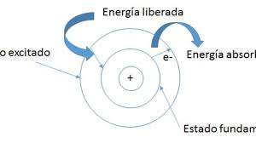

- ¿cuándo un átomo emite o libera energía? __salta a niveles cercanos al núcleo______
- ¿Cuándo un átomo absorbe energía? _____salta a niveles más alejados del núcleo
- ¿Cómo se llama el estado de menor energía (cuando los electrones están en niveles inferiores)?__Fundamental
- ¿Cómo se llama el estado de mayor energía (cuando los electrones están en niveles más alejados del núcleo)? ______Excitado

5.-¿Por qué se describen “modelos” de átomos y no tenemos certeza sobre él?
La evidencia experimental y teórica permite describir una representación (modelo) para algo tan pequeño como los átomos que no podemos ver, ni siquiera con un microscopio electrónico.

6.- Completa con los electrones para un átomo neutro que posee 7 protones
.
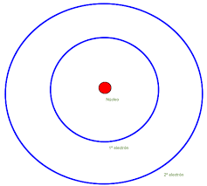
7.-Menciona los aportes dados por:
a) De Broglie __________dualidad onda partícula del electrón____

b) Heisenberg ______principio de Incertidumbre

c) Schrödinger -____ecuación fundamental de la mecánica cuántica.

